シミュレーションセミナー
第2回 Superimpose/Best-fit
2011年12月22日
大森 聡

原子数Nからなる2つの構造AとBのベストフィット(変位を内部自由度のみにする)を考える[1]。ここでA、Bそれぞれの座標を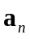、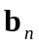(n=1,…,N)、各原子の重みを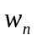とする。予め重心を原点に置く。
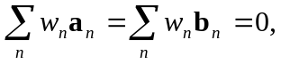 (1)
フィッティングは構造Aを回転させたときに、構造Bとの残差Eを最小にするような行列式=1の回転行列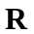を求める問題として解かれる。ここで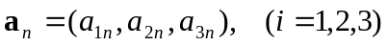として、
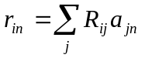 (A1)
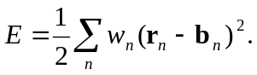 (A2)
ここで、座標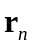からへの回転と同方向の微小な回転を考える。座標はの2次の項までの近似として次のように表される。
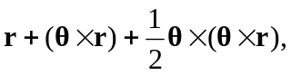 (A3)
ここで、式(A3)の奇数項と偶数項は、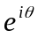のテイラー展開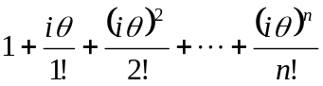のそれぞれ実部(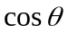)と虚部(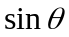)の方向と大きさに対応する。この変位に相当する残差の変化は
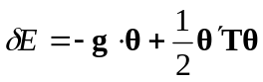 (A4)
ここで、はcouple(偶力？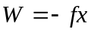のに相当)、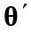は行ベクトル、は二次導関数行列(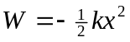のに相当)を表す。求める量は以下の2つの行列から導出できる。
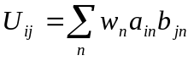 (A5)
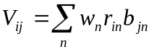 (A6)
これらは回転行列によって接続される。
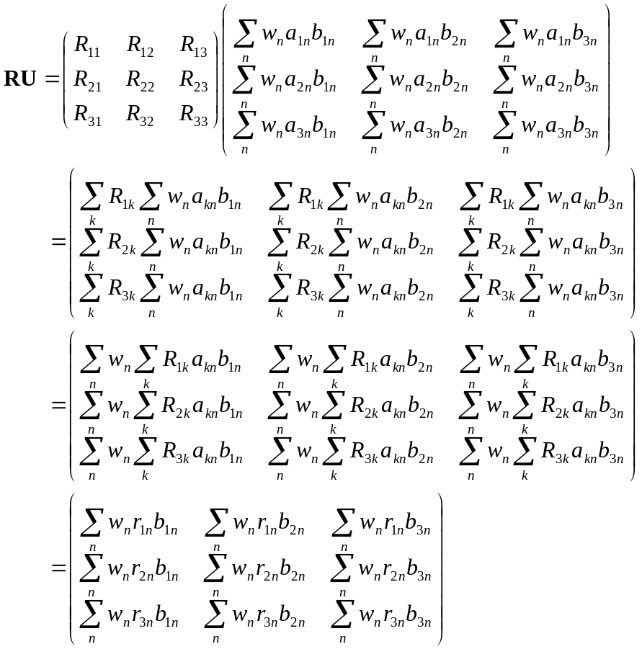 (2)
したがって
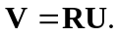 (A7)
また、は座標からへの回転と同方向、即ち外積方向であるので
(3)
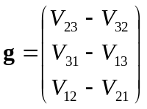 (4)
また、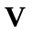のトレースはとの内積を表す。
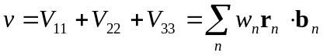 (A8)
(A2)と(A8)を用いて残差は以下の式で表される。
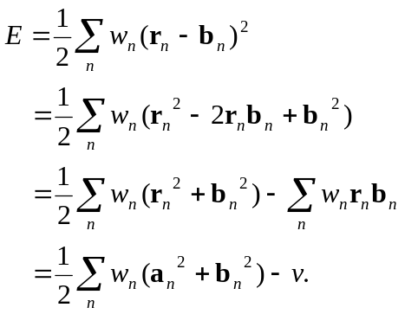 (A9)
ここで、は行列式=1の線形変換であるので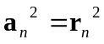を用いた。また、(A8)のに(A3)を代入すると
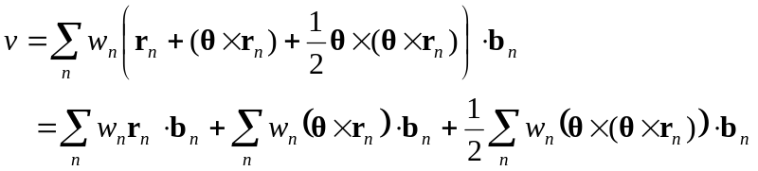 (5)
第2項は
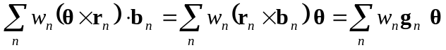 (6)
第3項は
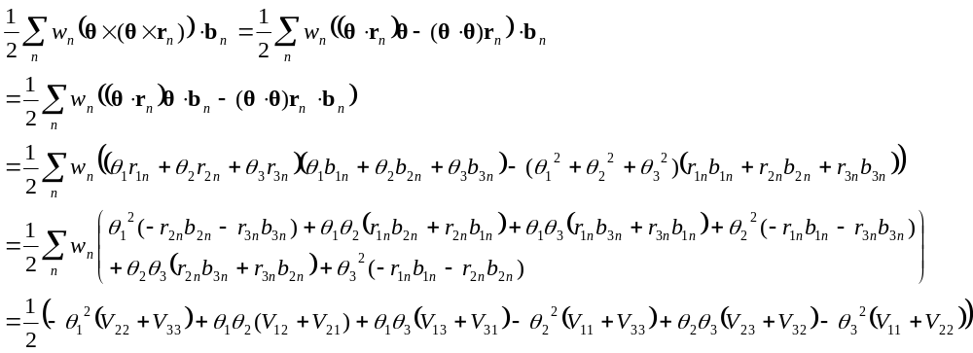(7)
これに対し(A4)の第3項は
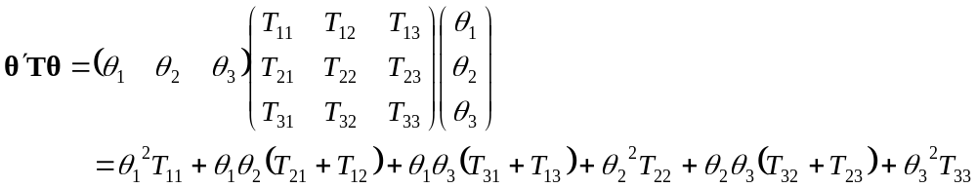(8)
よって対称行列を
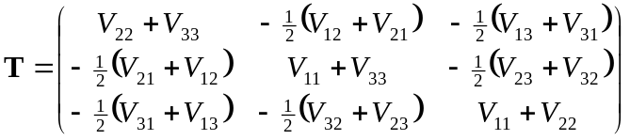 (9)
と置くと、(7)の関係を満たし、残差の2次の項の係数として扱える。より一般的に書くと
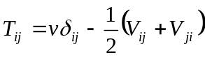 (A10)
以上より、残差Eを最小化するような行列式=1の回転行列を探索する問題は(A8)のを最大化、即ち(A4)の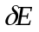を最小化する問題として解かれる。(A4)の１次の項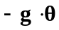を0にして極値が存在するようにするためには、が対称行列であることが求められる。また、が正定値行列(固有値が全て正)であるとき、関数型は下に凸となって最小値が存在し、0次と1次の項がないため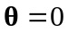で最小値を与える。従って、を対称行列にし、を正定値行列にするがスーパーインポーズの解である。その解は次の式で与えられる[2][3]。
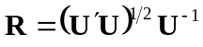 (A11、論文[1]は間違い)
以下では、特異値分解を用いてを求める方法を説明する。まず、次のような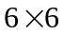の対称行列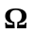およびその固有ベクトルを考える。
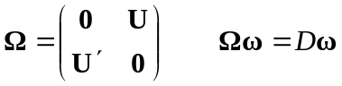 (A12)
ここで規格化された固有ベクトルを2つの3次元ベクトルに分ける。
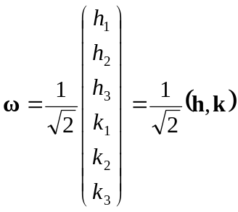
固有値は3つのペア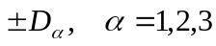として現れる。
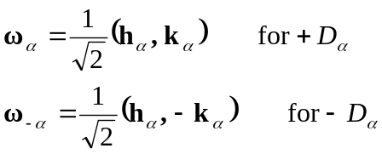 (A13)
ここで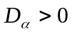である固有ベクトルについて
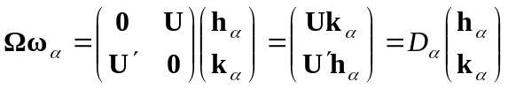 (10)
であるので
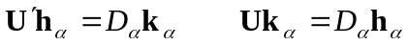 (A14)
の関係が得られる。ここで行列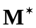を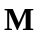の随伴行列(複素共役かつ転置行列)として、を非負の数として
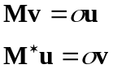 (11)
が成り立つとき、を特異値、を左特異ベクトル、を右特異ベクトルとして
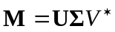 (12)
として特異値分解できる。これを用いて、
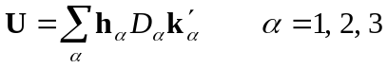 (A17、[1]の論文は間違い)
としてを特異値分解できる。また、
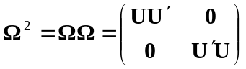 (A16)
の行列にベクトル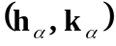を演算すると
(13)
従って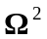は3つのペアの固有値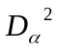を持ち、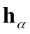と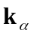はそれぞれ対称行列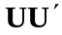と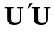の固有ベクトルである。ゆえに
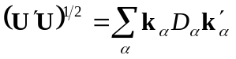 (14)
特異値分解を用いた擬似逆行列は
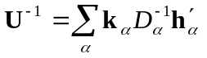 (15)
(14)と(15)を(A11)に代入すると
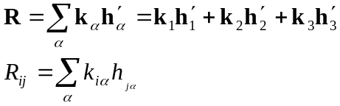 (A18, 論文[1]は1行目が間違い)
として解が求まる。このを演算するとは
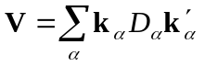 (A19, 論文[1]は間違い)
となる。

以下、実際の作業手順をまとめる。
- 構造Aと構造Bを共に重心を原点に移動させる。
- 行列をとして求める。
- 行列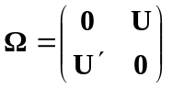の固有値問題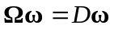を解き、その固有ベクトルを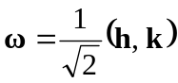のように2つの部分に分ける。
- 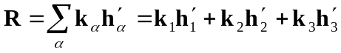として回転行列を求める。
- として構造Ａを構造Ｂにスーパーインポーズする。

参考文献
[1] McLachlan, A. D. J. Mol. Biol. 128, 49-79 (1979).
[2] McLachlan, A. D. Acta Crystallogr. Sect. A, 28, 656-657 (1972).
[3] Kabsch, W. Acta Crystallogr. Sect. A, 32, 922-923 (1976).

